袁六路（袁浦路-周五路）工程
重大行政决策草案
（征求意见稿）

项目所在单元内部区块路网密度较低，道路老旧，不能满足当地交通运输需求。新城镇建设进程中过程中，亟须对单元整体路网进行统一规划、梳理，本项目作为单元内部一条南北向城市支路，连接了袁浦路和周五路，打通了双浦片区与周边路网通道，是单元道路网体系的重要组成部分，因此项目提出建设。
一、决策目标
（一）推动城市发展的需要
德国人文地理学家F.拉采尔曾指出“交通是城市形成的力”。纵观古今中外城市发展的历史，无数实例都证明了交通对城市发展有着重要的作用，特别是城市交通之外的大交通，与城市发展更是具有深刻的渊源关系。城市基础设施建设是推进城市化进程必不可少的物质保证，是实现国家或区域经济效益、社会效益、环境效益的重要条件，对区域经济的发展具有重要作用。项目的建设有利于完善基础设施建设，为周边居民提供良好的交通条件，推动城市发展进程。
（二）满足区域未来交通的需要
交通是连接城市的重要纽带，也是为城市发展运送人流、物流的重要通道，作为城市发展的主要动力，交通对生产要素的流动、城镇体系的发展有着决定性的影响。本项目道路服务于沿线商业用地、公园绿地相互沟通、与外联系的重要通道。本项目建设将有力缓解周边路网与日俱增的交通压力，良好的通行条件可以减少交通事故的发生，为附近的居民和相关人员提供便利，从而取得良好的社会效益。
（三）提高当地居民的生活质量的需要
本项目建成后，有利于区域基础设施和整体服务功能的改善。项目建成后可以较大程度的完善区域道路网络，提高道路服务水平，并在一定程度上吸引附近路网的交通量，减轻附近路网的压力，节约了车辆通行时间。同时，道路工程的建设还包括部分绿化，可改善周边景观，净化空气，从而有助于提高当地居民的生活质量。
（四）促进区域经济发展的需要
交通运输业对国民经济发展的支撑作用是其他任何行业都无以企及的，加大交通投资力度，对经济增长和扩大就业机会将产生积极作用，而且交通运输具有较强的正外部性，即交通建设对其他部门的生产和服务需求的影响较大，这也将促进经济的发展。本项目的建设满足了区域内交通运输的发展需求，也将对区域内的经济发展起到巨大的拉动作用。
二、决策依据
1.《杭州市城市总体规划（2006－2020年）（2016年修订）》；
2.《杭州市西湖区国民经济和社会发展第十三个五年规划纲要》；
3.《杭州市双浦单元（XH23）控制性详细规划法定文件（报批稿）》；
4.《杭州市控制性详细规划局部调整批复》（杭府控规调整[2017]75号）。
5. 2020年10月，《杭州市西湖区发展改革和经济信息化局关于下发〈2020年西湖区政府投资项目前期计划（第四批）〉的通知》（西发改经信〔2020〕53号）；
三、建设方案
（一）建设内容
项目建设内容主要包括道路工程、桥梁工程、道路附属工程（路灯工程、行道树工程、标志标线工程等）、管线工程（给水管道、雨水管道、排水管道、电力土建预埋管道、通信土建预埋管道、燃气管道工程）、建筑基础拆除外运及建筑垃圾清运等。
（二）建设规模
项目总用地面积约43752m²（约合65.63亩），道路长约1535m，道路红线宽度为24m。项目用地指标如表1-1所示：
表1-1项目用地性质表
项目 | 规划建设长度（m） | 规划建设宽度（m） | 总用地面积（m²）
道路 | 1535 | 24 | 43752
用地性质 | 城市道路用地（S1）
（三）项目建设标准
1.建设标准
道路等级为城市支路，设计车速30km/h，道路路面结构设计荷载为BZZ-100型标准轴载，路面类型为沥青混凝土路面，设计年限为15年。
2.道路横断面形式
横断面布置为：4m（人行道）+8m（机非混行车道）+8m（机非混行车道）+4m（人行道）=24m。
（四）主要建设条件
本项目应具备的基本条件有需求条件、技术条件、资金条件、环境条件、社会条件、施工条件、法律条件等条件，经分析各项建设条件基本具备，项目可以实施。
（五）项目投入总资金与效益情况
1.项目投资
经估算，项目总投资10832万元，其中工程费用4480万元，工程建设其他费479万元，征地拆迁费5625万元，预备费248万元。
2.国民经济评价结果
本项目方案的国民经济内部收益率为13.25%，大于8%的社会折现率，经济净现值5087.71万元，经济效益费用比1.87，投资回收期为9.26年。
3.敏感性分析
当投资增加10%，效益同时降低10%的情况下，经济内部收益率为10.72%，大于8%社会折现率；净现值2760.60万元，大于零；投资回收期为10.59年，小于15年。因此，经济敏感性分析表明该项目具有良好的抗风险能力。
（六）主要技术经济指标
项目主要技术经济指标表
· | 项目名称 | 单位 | 数量 | 备注
1 | 项目用地面积 | m² | 43752 | 以实测为准
2 | 道路工程 | m² | 42912
3 | 桥梁工程 | m² | 840
4 | 管线工程
4.1 | 给水管道工程 | m | 1842
4.2 | 排水管道工程 | m | 1842
4.3 | 雨水管道工程 | m | 1842
4.4 | 燃气管道工程 | m | 1688
4.5 | 电力管道工程 | m | 1688
4.6 | 通信管道工程 | m | 1688
5 | 附属工程
5.1 | 交通设施工程(标志+标线) | m | 1535
5.2 | 智能交通 | 组 | 5
5.3 | 行道树 | 棵 | 616
5.4 | 垃圾箱 | 个 | 32
5.5 | 路灯工程 | 套 | 104
四、可行性分析
（一）项目建设符合人民群众需求
袁六路（袁浦路-周五路）道路工程，是为改善西湖区双浦单元内路网系统，满足区块交通需求。项目作为连接袁浦路、周五路的重要支路，起到了沟通联系区域道路的作用，方便周边居民出行。本项目在制定、实施过程中符合科学发展观的要求，符合社会公共利益，具有较强的社会效益。根据实际调研、实地走访结果，项目建设基本得到利益群体的理解和支持，符合广大人民群众的利益。
（二）项目建设与区域发展水平相适应
项目建设与当地区域经济和社会发展水平相适应，实施具备相应的人力物力财力。项目建设方案按城市支路等级进行设计，符合城市道路工程相关设计规范。项目建设时机成熟，项目所在区域具有良好的地质条件，城市市政配套设施已成熟和完善，用地周边的市政管网及交通条件均能满足本项目在供水、供电、排污及对外交通方面的需要，符合建设的基本要求。经评估组实地调研，当地政府部门，被征地集体组织及村民，受道路建设影响村民、企事业单位表示理解和支持。因此开展本项目建设基本可行。
（三）项目建设的环境及社会风险较低
经过实地调研，项目用地范围内已完成拆迁，拆迁款已发放且被拆迁居民已安置，项目建设不存在拆迁安置不当风险；项目建设涉及征用回龙社区经济合作社及夏家桥经济合作社集体用地，被征地单位及村民表示在落实征地补偿情况下同意本项目征地工作，项目征地风险较小；受道路建设影响村民、企事业单位表示项目建设对其影响不大，在可接受范围内；项目所在地基层政府机构及政府职能部门对项目建设持支持态度。综上，政府及群众对项目建设的认同度较高，风险基本可控。但鉴于风险因素的动态变化特征,在项目实施过程中依然可能出现在现阶段无法调查和判断的不可预料的风险，若一旦发生重大风险事件,项目单位应及时启动相应应急预案，将风险降到最低。
五、实施计划
计划2022年10月开工，建设工期约14个月（不含筹建期），2023年底全面建成。（开工时间考虑到杭州亚运会停工）。
六、决策执行单位
杭州之江城市建设投资集团有限公司
附图：袁六路（袁浦路-周五路）工程项目位置示意图
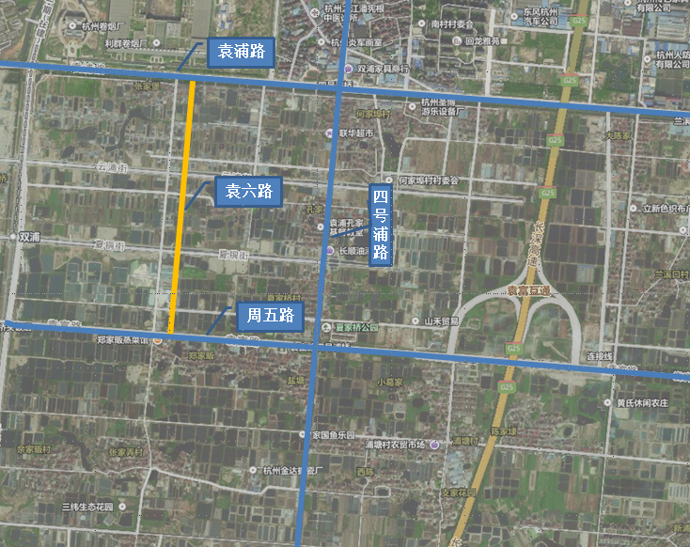

《袁六路（袁浦路-周五路）工程重大行政决策草案（征求意见稿）》编制说明

2021年4月，袁六路（袁浦路-周五路）工程被杭州市西湖区人民政府列入《2021年区政府重大行政决策事项目录》，根据《重大行政决策程序暂行条例》（国务院令第713号）、《浙江省重大行政决策程序规定》（浙江省人民政府令第337号）、《杭州市人民政府重大行政决策程序规则》（杭政〔2015〕67号）、《杭州市西湖区人民政府重大行政决策程序规则》（西政发〔2015〕78号），杭州之江城市建设投资集团有限公司编制形成《袁六路（袁浦路-周五路）工程重大行政决策草案（征求意见稿）》（以下简称《决策草案》），现就有关情况说明如下：
一、编制背景
杭州市双浦单元控制性详细规划确定单元的规划目标为单元发展以保护优先、生态第一为前提，以双浦新镇区为集聚发展和配套服务的基地，完善基础设施建设。积极发展生态休闲农业、都市农业，推进品质新农村建设，建设经济社会快速发展、环境整洁、村貌美化、设施配套、布局合理的社会主义品质新农村，形成布局合理、功能协调，环境优美、生态良好的城乡一体化发展格局，做到“生态要保护，城镇要发展”，成为杭州市生态保护和城乡统筹发展的示范区。
杭州市双浦单元规划用地布局空间结构整体形成“一心三片两廊”的规划结构，其中“一心”指位于科海路两侧的双浦单元公共中心。结合轨道交通安排商业金融、商贸和商务办公、体育文化等功能，形成为双浦镇商业中心和公共服务中心。“三片”指南部水源涵养生态区、中部生态农业区及西北部镇区建设发展区等三大功能组团。“两廊”指沿杭新景高速及防护绿带形成的高速生态廊道及沿江生态景观廊道。
区域外围有之江路、灵梅隧道和绕城公路相连，通向市区和滨江区、萧山区和萧山国际机场。自之江路往东沿钱塘江，经六和塔可至杭州市区；自320国道往西可至富阳；自灵梅遂道往北经梅家坞和隧道，可至灵隐再达市区；自杭富公路往南经灵山至富阳市；自绕城公路往北至留下，往东跨江经闻堰至萧山。在本区全程高架跨越，与区内道路立体交叉；之江大桥往东跨江经浦沿至萧山；轻轨线往东经之江大桥跨江至萧山，往西至富阳并与杭州市轻轨线连接，停靠站在中心十字西侧；钱塘江边开辟度假区专用码头。单元内路网分三级设置：城市主干路、城市次干路、城市支路。主干路红线宽度按32～40米控制，次干路红线宽度按30～36米控制，支路红线宽度按16～24米控制。
城市主干路主要有杭富沿江公路、科海路和袁富路。杭富沿江公路向北与之江地区衔接，向南通往杭州富阳市，为杭城一条重要的对外通道，具有吸引、汇集和组织相交的主、次干路交通流，截流、疏解区域的中远距离的客货运交通的功能，规划控制红线40米。科海路为衔接之江地区与东洲岛的南北向重要通道，规划控制红线36米。袁富路为双浦单元与之江单元衔接的重要道路，在本单元内是横贯东西的重要疏解通道，规划控制红线32米。
城市次干路主要有袁浦路、四号浦路和军师路。袁浦路为东西向衔接双浦与生态控制区。四号浦路与军师路为南北向衔接双浦单元与之江单元的城市次干路，是疏解规划区内交通的重要道路。城市次干路与城市主干路一起构成规划区块的路网骨架系统，主要功能是分流、联系区域内各片区的交通，同时兼有生活等作用。袁浦路规划控制红线30米，军师路规划控制红线36米，四号浦路规划控制红线为32米。
城市支路主要连接主、次干路，完善和发挥城市道路的网络效应，功能以集散客运为主，主要发挥服务的作用。本项目为城市支路，项目的实施将进一步完善区域交通基础设计，促进形成方便快捷交通网络，方便广大居民出行，节省出行时间和运输成本，对改善广大居民的生活质量和生活水平具有重要的积极意义。
二、主要内容
《决策草案》包括决策目标、决策依据、建设方案、可行性分析、实施计划、决策执行单位等六个方面。
三、编制过程
1.2021年4月，杭州之江城市建设投资集团有限公司
启动《决策草案》编制。
2.5月12日，杭州之江城市建设投资集团有限公司研究重大行政决策程序及草案编制相关情况。
3.5月14日，杭州之江城市建设投资集团有限公司开展工程项目社会风险评估。
4.6月7日，杭州之江城市建设投资集团有限公司完成《决策草案（征求意见稿）》。

